**课程编号：C0800000012**

**程序设计基础实验报告**



|  |  |  |  |  |
| --- | --- | --- | --- | --- |
| **姓名** | **高志斐** | **学 号** | | **20175132** |
| **班级** | **3** | **指 导 教 师** | | **李丹程** |
| **实验名称** | **程序设计基础实验** | | | |
| **开设学期** | **2017-2018第一学期** | | | |
| **开设时间** | **第8周——第17周** | | | |
| **报告日期** |  | | | |
| **评定成绩** |  | | **评定人** |  |
| **评定日期** |  |

**东北大学软件学院**

实验三：嵌套循环结构程序设计

**一、实验目的**

了解嵌套循环结构的程序设计方法；编辑和运行 Python 程序。实验要求采用嵌套循环结构进行程序设计，给出程序设计流程图或伪代码，并使用 Python 代码编程实现，且编写实验报告。

**二、问题分析与程序设计**

1.伪代码

Declare classnumber As Integer

Declare studentnumber As Integer

Declare name[n] As String

Declare score[n] As Float

Write”Please enter the number of classes”

Input classnumber

Write”Please enter the number of students”

Input studentnumber

For(count=1,count<=classnumber,count++)

While studentnumber>50

Write”Wrong”

Write”Please enter a new number”

Input studentnumber

End While

For(count=0,count<studentnumber,count++)

Write”Please enter a student’s name”

Input name[count]

Write”Please this student’s score”

Input score[count]

End For

Set k = 0

For(k,k<count,k++)

Write name[k]+score[k]

End for

Raptor流程图



Python代码

classnumber=int(input("Please enter the number of classes :"))

for i in range (classnumber):

studentnumber = int(input("Please enter the number of the students:"))

while studentnumber>50:

print("Wrong")

studentnumber = int(input("Please enter a new number:"))

Name = []

Score = []

count = 0

print("Please enter a student'name:(input '*' to end)")

TempName = input()

if TempName !="*":

print("Please enter this student's score:")

TempScore = float(input())

Name.append(TempName)

Score.append(TempScore)

count+=1

print("Enter the next student' name:(input '*' to end)")

TempName = input()

if TempName !="*":

print("Enter this student'score:")

TempScore = float(input())

K = 0

while K<count:

print(Name[K],Score[K])

K+=1

2.伪代码

Declare number As integer

Write “Please enter a number”

Input number

For(count=1,count<=number,count=count+2)

If number = 1 Then

Write “*”

End If

If number//2=0 Then

Write “ ”

End If

If number//2=1Then

Write “*”*number

End If

End For

Rapter

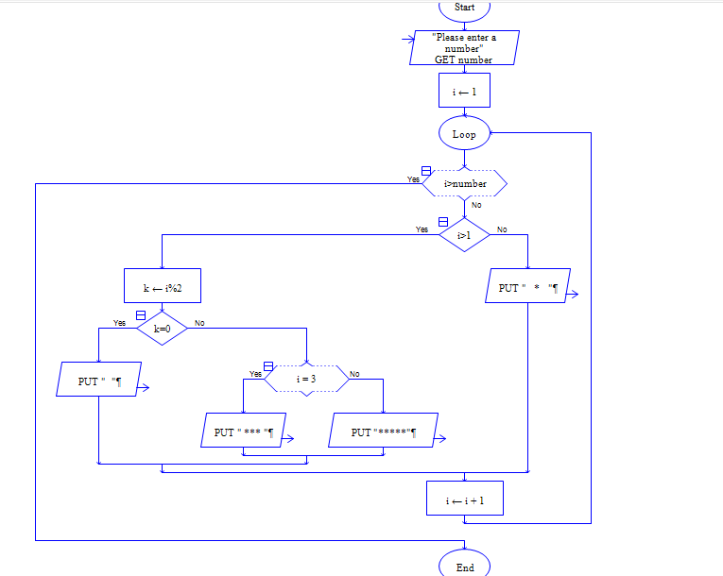

Python

Number =int(input("Please enter a number:"))

b=Number

if Number >=1:

print("*".center(b))

for a in range (2,Number+1):

if a%2 == 1:

print(("*"*a).center(b))

elif a%2==0:

print("")

**三、实现过程与测试结果分析**

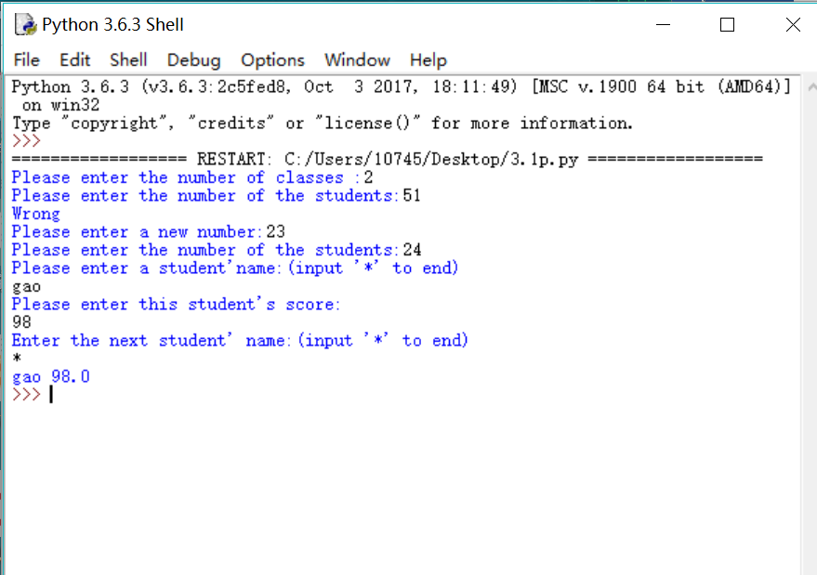

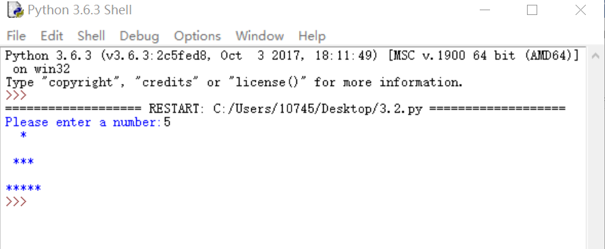

**四、实验结果总结**

对实验结果进行分析，列出测试数据以及相应输出结果，给出程序设计流程图和关键运行界面的截屏。

**五、创新的部分**

如果有创新的内容，在此写明。

**六、对实验的意见与建议**

总结实验的心得体会，并提出对实验的改进意见。

评价表格（每份实验报告只需一份评分表）

|  |  |
| --- | --- |
| 考核标准 | 得分 |
| （1）正确理解和掌握实验所涉及的概念和原理（20%）； |  |
| （2）按实验要求合理设计程序执行流程（20%）； |  |
| （3）能编程实现设计的程序流程，运行结果正确（20%）； |  |
| （4）认真记录实验数据，原理及实验结果分析准确（20%）； |  |
| （5）实验过程中，具有严谨的学习态度和认真、踏实、一丝不苟的科学作风（5%）； |  |
| （6）所做实验具有一定的创新性（5%）； |  |
| （7）实验报告规范（10%）。 |  |